K/3 Cloud 云之家轻应用介绍-业务审批

索引目录
业务审批轻应用-概述 2
功能介绍 2
云之家集成配置指引 2
业务审批专属配置 2
功能明细 5
入口 5
列表过滤 6
批量处理 7
处理任务 7
单据详情自定义 8
查看附件 8
查看审批路线 9
指定下一步处理人 10
选择驳回的级次 10
参与人兼职多岗位 11
转发 12
追加 12
超长内容阅读 13
撤销 13

业务审批轻应用-概述

功能介绍
K/3 Cloud与云之家集成，业务审批就是基于移动审批功能提供的一款预设轻应用。
该轻应用主要功能包括：
- 提供待办任务、已办任务、在办任务的查询、处理支持。
- 待办任务：跟踪待办任务处理，支持任务提醒推送、列表过滤、批量处理、指定下一步处理人、选择驳回的级次、参与人兼职多岗位、转发、追加处理人、查看附件、查看审批路线。
- 已办任务：查询已办任务，支持撤销操作、查看附件、查看审批路线。
- 在办任务：查询本人提交的在办流程，支持撤销操作、查看附件、查看审批路线。

云之家集成配置指引
链接：http://club.kingdee.com/forum.php?mod=viewthread&tid=698754
文档地址：http://3g.k3cloud.kingdee.com/m/doc_dowload.htm
安装实施类-- K/3 Cloud 云之家轻应用_配置指南

业务审批专属配置
1、公共号映射配置
Administrator用户登录Cloud主控台，进入【基础管理-公共设置-公共号列表】。
注意：绑定公共号注意，使用业务审批的公共号，应该打开系统预置的“ID=SYS_WORKFLOW”。在公共号编码、公共号密钥字段分别填入公共号的账号、密钥进行绑定。另外，系统预置的ID不要修改。
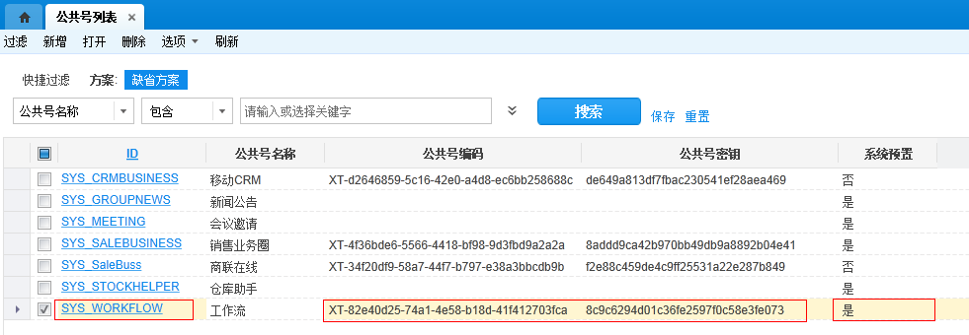
轻应用账号、密钥获取地方：
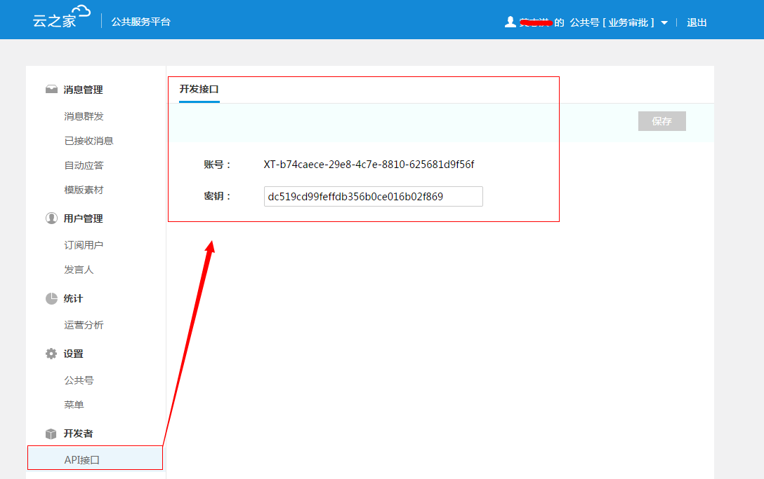
2、启用移动审批
administrator用户在【移动平台单据启用设置】中对需要进行移动审批的单据勾选启用移动审批。
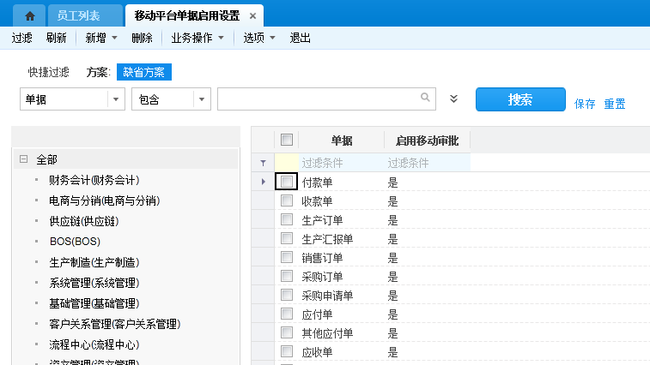
3、工作流
移动审批依赖于工作流，用户需要创建工作流或审批流，生成待办任务。这样启用移动审批的单据在PC端产生带处理任务的同时，也会在手机端的业务审批轻应用中产生一条待处理任务。
4、流程消息
在流程设计时，消息节点勾选上发送云之家消息，则在产生PC端消息的同时，也会同步发送消息至手机端业务审批公共号中。
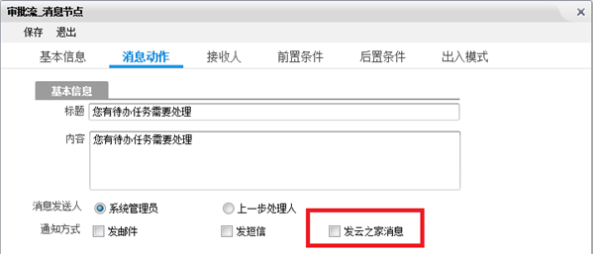

功能明细

入口
业务审批处理有2种方式：
- 在云之家的待办通知中处理。当工作流/审批流生成待办任务推送到云之家时，在待办通知中会收到消息提醒，点击消息会跳转单据详情界面，处理该任务。
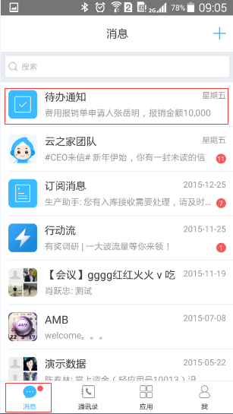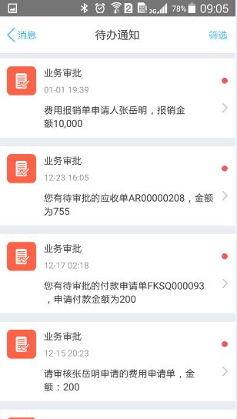
- 在云之家【应用】页签打开对应配置了业务审批菜单的公共号，通过菜单打开待办任务列表进行处理，这里是实时查询待办任务。
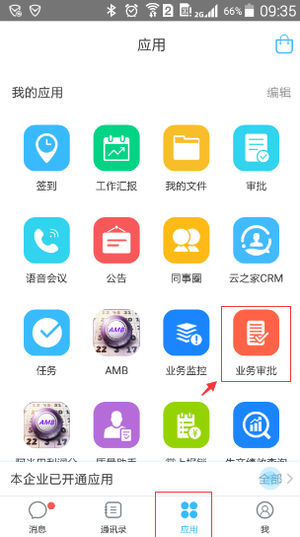

列表过滤
待办、已办、在办菜单的列表都支持过滤。
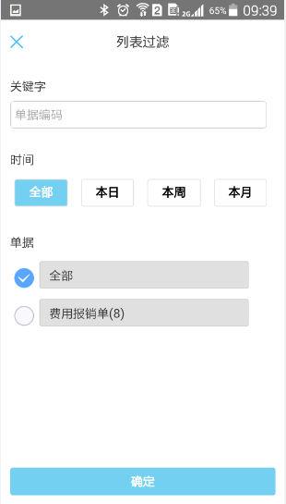

批量处理
可以选择多条待办任务进行批量处理，自动按所选待办任务分组，分组逻辑与PC端批量处理一致。
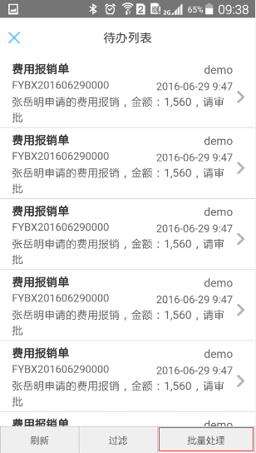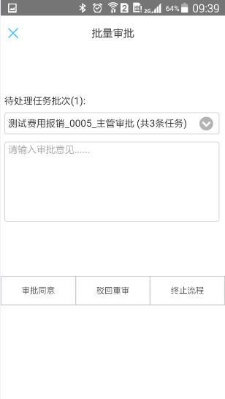

处理任务
点击列表的待办任务，进入单据详情界面，点击处理按钮，再选择处理选项按钮，进行任务处理。
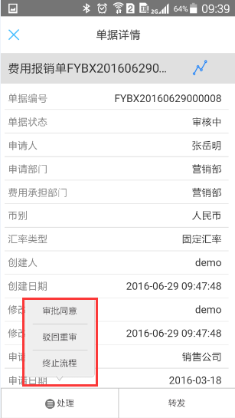

单据详情自定义
单据详情界面显示的字段支持用户自定义，包括单据上系统预设字段、用户自定义新增字段都可以根据需要配置显示。
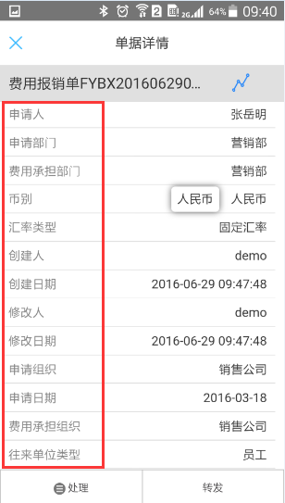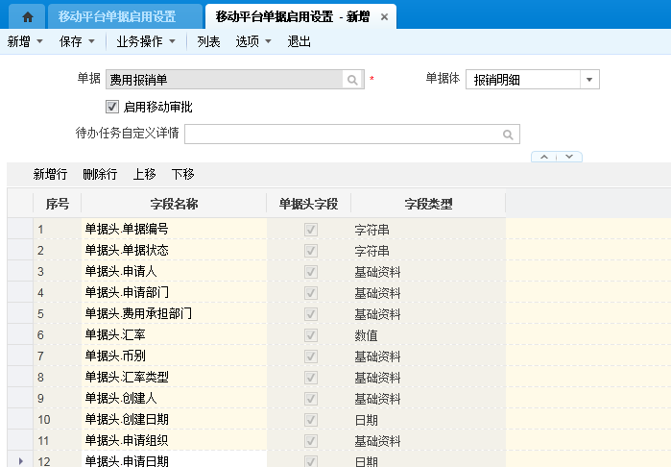

查看附件
单据在附件管理中的文件可以在手机端查看，有附件时可以看到附件按钮。待办、已办、在办都支持。
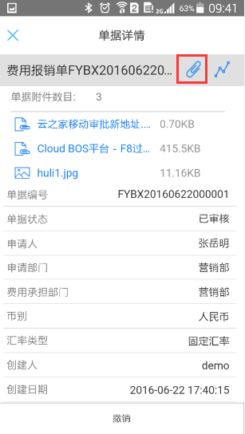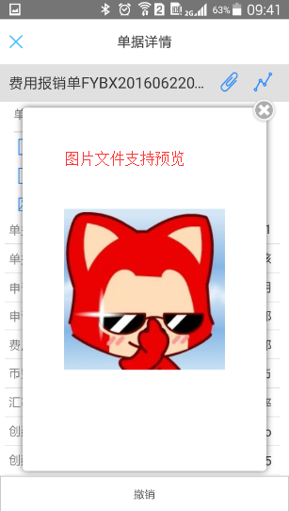
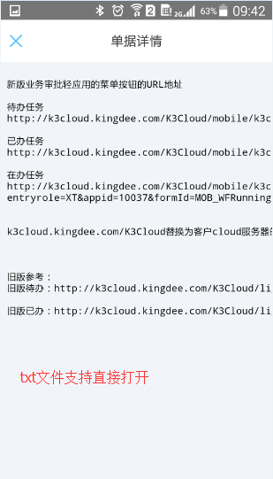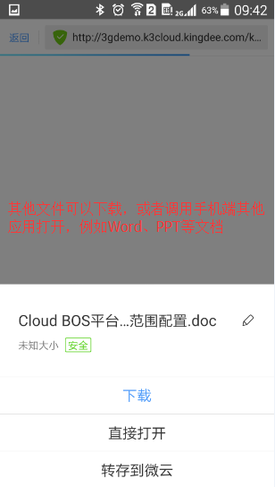

查看审批路线
可以查看当前单据的审批路线。待办、已办、在办任务都支持。
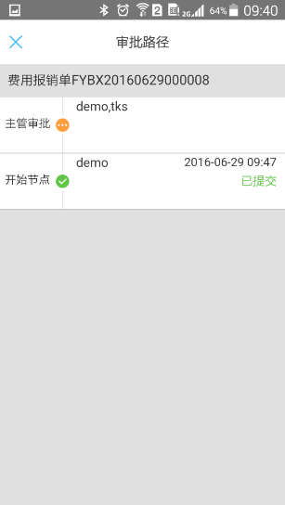

指定下一步处理人
依据流程节点设置，可以支持用户指定下一个节点的处理人。
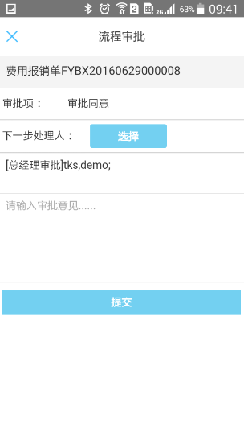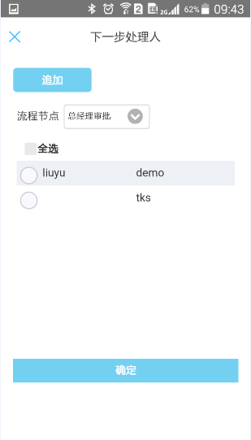

选择驳回的级次
依据流程节点设置，支持驳回时选择级次及其处理人。
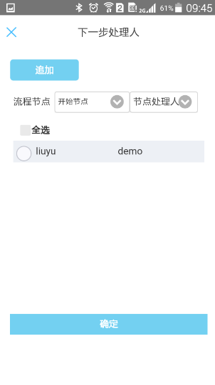

参与人兼职多岗位
如果当前处理人兼职多岗位，支持选择处理时的岗位。
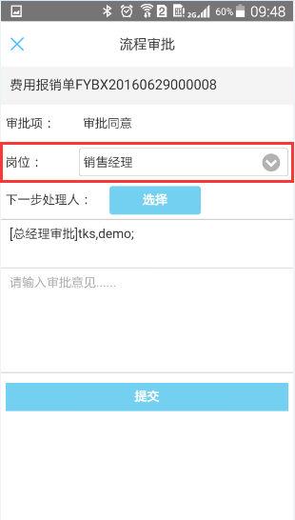

转发
支持流程转发操作，处理逻辑与PC端流程转发功能一致。
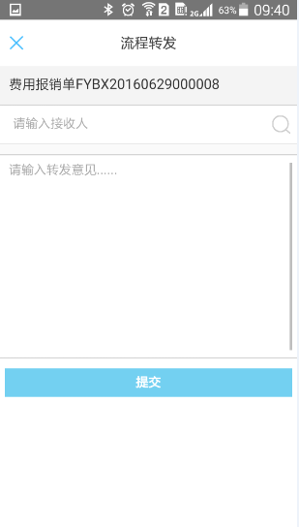

追加
依据流程节点配置，支持追加参与人，处理逻辑与PC端追加功能一致。
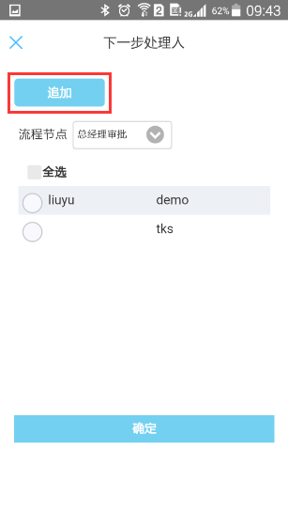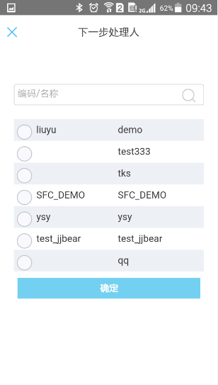

超长内容阅读
在单据详情界面，字段支持点击弹出小窗显示全部内容，再也不用担心长内容被截断显示。
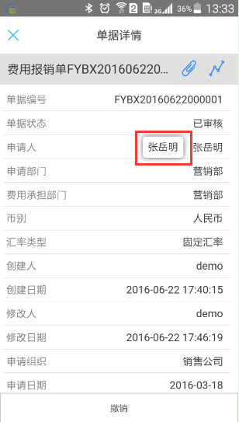

撤销
已办任务、在办任务打开单据详情界面，可以进行撤销操作，处理逻辑与PC端一致。
